研究主題 『学び合い』を用いた主体的・対話的で深い学びの育成
－第３学年「自然と人間と科学技術」におけるいばらき理科アイテムの活用を通して－
潮来市立潮来第二中学校理科部

１ 授業実践
(１) 単 元 地球の明るい未来のために －自然と人間と科学技術－
(２) 目 標
○身近な自然環境に関心をもち，いろいろな視点から探求しようとする。
（自然事象への関心・意欲・態度）
○科学技術の発展に関する具体的な事例の調査などを行い，科学技術が人間の生活を豊かで便利
にしてきたことについて，自らの考えを導いたりまとめたりして，表現している。
（科学的な思考・表現）
○自然の恵みと災害に関する具体的な事例の調査などを行い，結果の記録や整理，資料の活用の
仕方などを身に付けている。 （観察・実験の技能）
○日常生活では，大量のエネルギーを消費していることを理解している。
（自然事象についての知識・理解）
(３) 単元について
① 教材観
本単元は，中学校学習指導要領理科の「２ 第２分野の内容 （７）自然と人間」より，自然環境を調べ，自然界における生物相互の関係や自然界のつり合いについて理解させるとともに，自然と人間のかかわり方について認識を深め，自然環境の保全と科学技術の利用の在り方について科学的に考察し判断する態度を養うことを主なねらいとしている科学技術の発展の過程を知るとともに，科学技術が人間の生活を豊かで便利にしてきたことについて便利にしてきたことについての知識・理解や，これからのくらしについて自然環境の保全や科学技術の利用のあり方について，科学的に考察し判断する力を養いたい。

② 指導観
平成29年度学校教育指導方針では，「科学的な見方や考え方を育成する指導方法の工夫改善」が努力事項として掲げられている。その具現化のための取り組みとして，「問題解決の力を高め科学的に探求する学習の充実」とある。
今回の授業では，戦後から発展してきた科学技術に着目し，科学技術の発展に興味をもち，テーマにもとづいて進んで考える力を高めたい。そこで，生徒同士でお互いに学習を支え合う『学び合い』授業を実践することで，自分から意見を共有し合ったり，なぜそのように予想するのか教え合ったりすることで，生徒の理解度が深まるのではないかと考えた。本時では，いばらき理科アイテムを活用した導入を行い，なぜそのような発展を遂げるのか相手に分かりやすく説明するよう求めた。ただ予想するだけでなく，40年後という期間でどのくらい発展するのかを考えることで，科学技術の発展へのより深い理解につなげたい。

(４) 指導計画(１３時間扱い)
第１次 自然環境と人間のかかわり・・・・・・・・・・・・・・・・・・・・・・５時間
第２次 くらしを支える科学技術・・・・・・・・・・・・・・・・・・・・・・・３時間
時 | 学習内容 | 関 | 思 | 技 | 知 | 観点別評価規準
1 | 衣食住と科学技術 | ○ |  |  |  | ○科学技術の発展に関する具体的な事例に進んでかかわり，それらを科学的に探求しようとするとともに，事象を日常生活とのかかわりで見ようとする。
2 | 輸送・通信と科学技術 |  |  | ○ |  | ○科学技術の発展に関する具体的な事例の調査などを行い，結果の記録や整理，資料の活用の仕方などを身に付けている。
3  （本時） | これからの科学技術 |  | ○ |  |  | ○科学技術の発展の過程を理解し，科学技術が人間の生活を豊かで便利にしていくことについて，自らの考えを導いたりまとめたりして，表現している
第３次 たいせつなエネルギー資源・・・・・・・・・・・・・・・・・・・・・・５時間

(５) 本時の指導
① 目標
- 科学技術の発展の過程を理解し，科学技術が人間の生活を豊かで便利にしていくことについて，自らの考えを導いたりまとめたりして，表現している。 （科学的な思考・表現）

② 準備・資料
課題プリント，プロジェクター，パソコン

③ 展開
学 習 内 容・活 動 | 教師の留意点・評価（◎）
１ 本時の課題を確認する。  2058年には，テレビ，洗濯機，冷蔵庫がどのように進化しているか考え，全員が３人以上にわかりやすく説明してサインをもらいましょう。  ２ 課題を解決するために活動する。  （予想される生徒の反応）  ・テレビは音声だけで操作可能になる。  ・洗濯機は乾燥だけでなく，アイロンがけまでやってくれるようになる。  ・冷蔵庫は瞬間冷凍が可能になる。  ・全部の製品が省電力になる。  ・太陽光で動くものもある。  ・過去40年間変わっていないところもある。  ３ 振り返りを行う。 | ・授業開始前に課題をホワイトボードに書く。  ・本時の課題を説明する。  ◎プロジェクターで映像を流す。  ・活動終了時刻までにクラス全員が課題を達成できるように求める。  ・課題を達成できた生徒は，名前カードをホワイトボードに貼るよう指示する。  ・自分にとって最も良い方法で探求することを促す。  ・立ち歩きを促す。  ・クラス全員のことを考えた行動をしている生徒を称賛する。  ・他者とのかかわりをしている生徒を称賛し，さらなるかかわりを促す。  ・全員に情報公開したほうが良い追及をしている生徒，あるいは発見をした生徒を可視化する。  ・生徒同士をつなぐことを意識する。  科学技術の発展の過程を理解し，科学技術が人間の生活を豊かで便利にしていくことについて，自らの考えを導いたりまとめたりして，表現しているか。 （行動・観察，ノート）  ・活動中の学びの様子を語る。  ・生徒の学び方，かかわり方等で全体に知らせるべき有益な情報を伝える。  ・次の授業の学習内容を予告する。
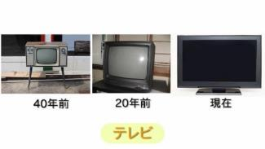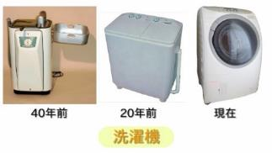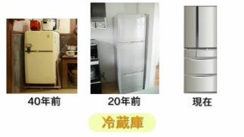
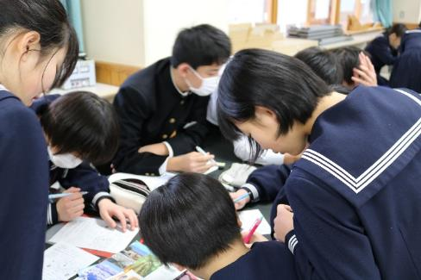
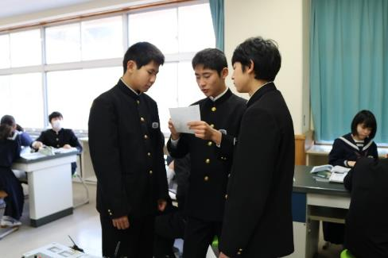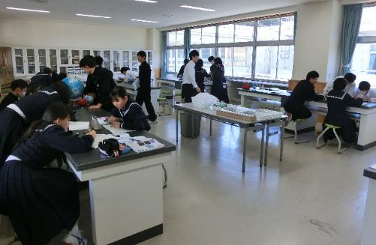
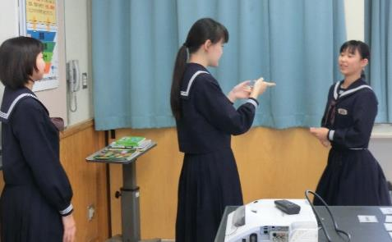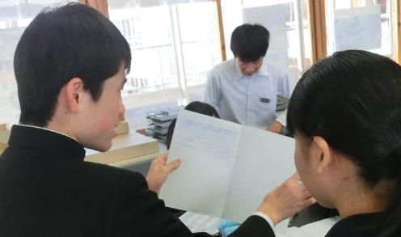
【生徒の学びのようすや記述】
・賞味期限を読み取って，知らせてくれる冷蔵庫
・食材を保存するだけでなく，ボタンを押すと勝手に作ってくれて保存しておく冷蔵庫
・眼鏡やコンタクトレンズ型のテレビ
・自分が向いた方向や空間に勝手に表示されるテレビ
・アイロンがけとクローゼットに勝手にしまってくれる洗濯機
・水も洗剤もいらない洗濯機
・全部ロボットがやってくれるから，洗濯機や冷蔵庫は変わらないんじゃないか

２ 成果と課題
（１）成果
① 単元について
・２０年ごとのスパンで，どのように変化をしているかを考えることができた。
・今の時代の需要や必要な性能を前時までの授業から予測することができた。

② 生徒の学びについて
・自分の将来の生活を考えながら，取り組むことができた。
・積極的に自分の意見を他者に伝えることができた。
・クリティカルシンキングを行い，考えた意見をさらに深めることができた。
・全員達成に向けて，行動する生徒が多く見られた。

（２）課題
・正解が一つではなく，どこまで突き詰めればいいのかが漠然としたものになっていた。
・資料となる家電の実物（アナログテレビと薄型テレビなど）があった方が，実感を伴った説明
ができた。
・未来のことだけではなく，過去のことにも目が行くような工夫が必要である。
・全員達成ができなかった。

